INSTITUTO INMACULADA CONCEPCION – VALDIVIA.
GUIA DE TRABAJO – DTPO DE RELIGIÓN - 2020
“Que el amor sea el móvil de tu actuar” M.P

En Adviento y Cuaresma se viste de de color morado

UNIDAD 0: Seguidores de Cristo – Tema: Año litúrgico- Virgen María-Santos.
Curso: _____
Profesora: Viviana Muñoz Igor Fecha:

Objetivos cognitivos | Razonamiento Lógico: Relacionar  Expresión Escrita: Redactar
Objetivos Valóricos | Caridad: Honestos  Alegría: Confiados  Libertad: Responsable  Fe: Comprometidos
Evaluación | APA= actividad propia de la asignatura – trabajo personal e individual

INTRODUCCIÓN: Querido 8ºA y 8ºB en estos momentos distintos, me comunico con ustedes a través de este medio, deseando que cada uno y una se encuentren muy bien junto a sus familias, mi intención es dar aliento y esperanza. En estos días aprovechen de disfrutar su hogar demostrando lo hermosas personas que son, serviciales, cariñosos, empáticos, amables, alegres, colaboradores… un abrazo gigante a la distancia. Vivan esta cuarentena con alegría y entusiasmo como lo haría Jesús.

La finalidad de esta guía de aprendizaje es que puedan reconocer y profundizar un poco más sobre el año litúrgico, Virgen María y santos, como repaso después de la evaluación diagnóstica.
Lee con mucha atención la estrategia y desarrolla lo que en ella se solicita, una vez finalizado tu trabajo lo envías al correo electrónico esperanzaytareas@yahoo.com, señalando claramente tu nombre, tu curso y el nombre de tu profesora, no te impacientes puedes hacerlo de a poco.

1.- RECONOCER el Año Litúrgico a través de la lectura del texto entregado, siendo perseverante.

EL AÑO LITURGICO

A lo largo del año, los cristianos y cristianas viven tiempos y fiestas de preparación y celebración de su fe. Así como existe un año civil, los cristianos organizan estas conmemoraciones en un año litúrgico.
El año litúrgico se divide en 5 tiempos: ADVIENTO, NAVIDAD, CUARESMA,PASCUA Y TIEMPO ORDINARIO.

A continuación, te presento un cuadro resumen del año litúrgico con la correspondencia aproximada a las cuatro estaciones del año:

Estación del año | Tiempo Litúrgico | La Iglesia celebra | Actitud Cristiana
Primavera | ADVIENTO  4 semanas antes de Navidad | -Preparación al nacimiento de Jesús. | -Esperanza, esfuerzo, preparación
Verano | NAVIDAD  Incluye la Navidad (25 de diciembre) y (1 domingo de enero)  TIEMPO ORDINARIO  (Primera parte) 6 a 8 semanas  CUARESMA  40 días antes de la muerte de Jesús | -Nacimiento de Jesús  -Manifestación de Jesús a los Reyes Magos  -La vida adulta de Jesús  Preparación a la muerte de Jesús | -Alegría  -Búsqueda sincera  -Reflexión e interiorización de las enseñanzas de Jesús  -Esfuerzo, generosidad y sacrificio
Otoño | PASCUA  7 días que empiezan con el Domingo de Ramos y terminan con el Domingo de Resurrección  Celebración de Pentecostés | -Resurrección de Jesús  -Venida del Espíritu Santo sobre los Apóstoles | -Alegría,comunicación y esperanza  -Ánimo y fuerza para vivir como cristiano
Invierno | TIEMPO ORDINARIO  (Segunda parte) 26 a 28 semanas  Fiesta de Cristo Rey | -La vida adulta de Jesús | - Reflexión e interiorización de las enseñanzas de Jesús  -Alegría
El año litúrgico comienza el primer domingo de Adviento, tiene su día más imporante el Domingo de Resurrección y termina el domingo en que se celebra la fiesta de Cristo Rey

2.- RELACIONAR las actitudes cristianas en cada tiempo litúrgico con tus acciones personales dando ejemplos reales de tu actuar completando el cuadro presentado, siendo honesta (o) y responsable.

Te voy a dar un ejemplo de lo que tienes que hacer, primero piensa y anota ejemplos de lo que tu haces y puedas incluir en cada tiempo, pueden ser dos o más:

Tiempo Litúrgico | Actitud Cristiana | Ejemplo de tu actuar
ADVIENTO  4 semanas antes de Navidad | -Esperanza, esfuerzo, preparación | -Durante este tiempo motivo a mis cercanos a tener esperanza que todo estara mejor que ayer, a mi abuelo que esta enfermo le doy ánimo para que no pierda la esperanza y pronto se recupere.  -Durante este tiempo me esfuerzo para entretener a mi hermana y jugar con ella.

Ahora te toca a ti, si hay alguna acción que no la vivas, no te preocupes, con honestidad lo explicas y colocas un ejemplo de cómo te gustaría hacerla presente.
Tiempo Litúrgico | Actitud Cristiana | Ejemplo de tu actuar
ADVIENTO  4 semanas antes de Navidad | -Esperanza, esfuerzo, preparación
NAVIDAD  Incluye la Navidad (25 de diciembre) y (1 domingo de enero)  TIEMPO ORDINARIO  (Primera parte) 6 a 8 semanas  CUARESMA  40 días antes de la muerte de Jesús | -Alegría  -Búsqueda sincera  -Reflexión e interiorización de las enseñanzas de Jesús  -Esfuerzo, generosidad y sacrificio
PASCUA  7 días que empiezan con el Domingo de Ramos y terminan con el Domingo de Resurrección  Celebración de Pentecostés | -Alegría,comunicación y esperanza  -Ánimo y fuerza para vivir como cristiano
TIEMPO ORDINARIO  (Segunda parte) 26 a 28 semanas  Fiesta de Cristo Rey | - Reflexión e interiorización de las enseñanzas de Jesús  -Alegría

CONTINUEMOS CON EL REPASO
Además, durante el año litúrgico, se celebran diferentes fiestas de la VIRGEN y de los SANTOS.
Entre las fiestas de la Virgen, las principales son:
1 de enero: María Madre de Dios
16 de Julio: Virgen del Carmen
15 de agosto: Asunción de la Virgen
8 de diciembre: Inmaculada Concepción
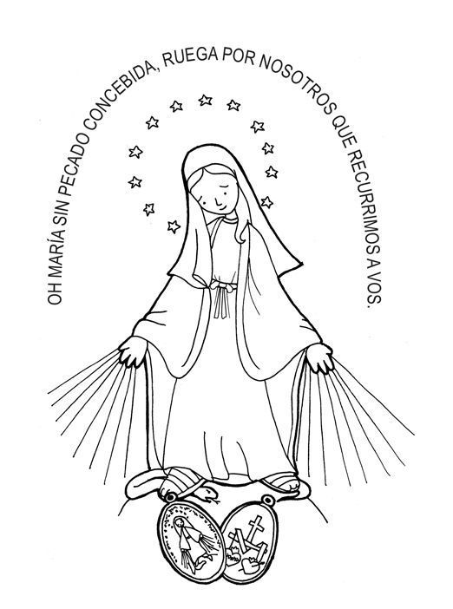

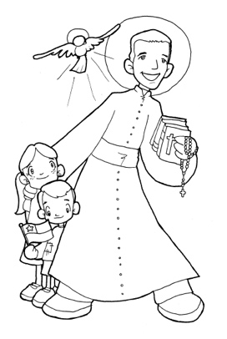

Entre las fiestas de los santos, encontramos:
19 de marzo: San José
29 de junio: San Pedro y San Pablo
13 de Julio: Santa Teresa de Los Andes
18 de agosto: San Alberto Hurtado
4 de octubre: San Francisco de Asís
31 de diciembre San Juan Bosco

3.- REDACTAR lo más importante de la Virgen Inmaculada Concepción, Asunción de la Virgen, Santa Teresa de los Andes y San Alberto Hurtado en no más de 6 líneas (si no recuerdas bien puedes buscar información en internet, libro de religión, cuaderno de religión) teniendo confianza en si mismo (a) y comprometido (a) con la asignatura.

1.- Virgen Inmaculada Concepción: ______________________________________________________________________________________________________________________________________________________________________________________________________________________________________________________________________________________________________________________________________________________________________________________________________________________________________________________

2.- Asunción de la Virgen: ______________________________________________________________________________________________________________________________________________________________________________________________________________________________________________________________________________________________________________________________________________________________________________________________________________________________________________________

3.-Santa Teresa de los Andes: ______________________________________________________________________________________________________________________________________________________________________________________________________________________________________________________________________________________________________________________________________________________________________________________________________________________________________________________

4.- San Alberto Hurtado: ______________________________________________________________________________________________________________________________________________________________________________________________________________________________________________________________________________________________________________________________________________________________________________________________________________________________________________________

Recordemos los colores que se utilizan en el tiempo litúgico

Cuando vamos a una fiesta o a algún lugar donde se celebra algo especial, nos vestimos con la ropa más adecuada para la ocasión.
También los sacerdotes, dependiendo del tiempo litúrgico en que nos encontremos, se visten de una forma determinada. Cambian el color de la casulla, que es uno de los ornamentos con que se visten para celebrar la misa.

Durante el tiempo ordinario lleva casulla de color verde

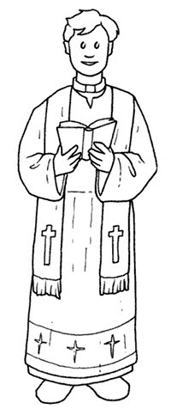

En Navidad y Pascua de Resurrección el sacerdote lleva una casulla de color blanco

En Pentecostés y Domingo de Ramos el sacerdote lleva una casulla de color rojo.

En Adviento y Cuaresma se viste de de color morado

